«УТВЕРЖДАЮ»

Председатель Правления Ассоциации
«Народные художественные промыслы России»

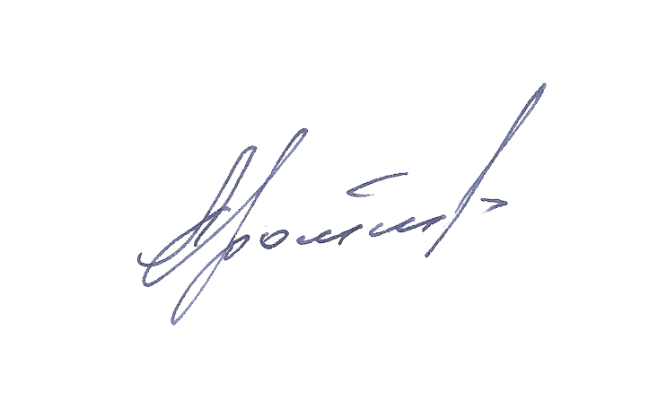
_____________________Г.А. Дрожжин

«23» ноября 2020 г.

ПРОТОКОЛ
заседания экспертного совета по подведению итогов
смотра-конкурса «Молодые дарования – 2020» по номинациям.
Общий призовой и премиальный фонд 275000 рублей

Присутствовали:
Дрожжин Г. А. – Председатель Правления Ассоциации «Народные художественные промыслы России», член-корреспондент Российской Академии художеств – председатель Экспертного совета;
Мусина Р.Р. – профессор кафедры теории и истории декоративно-прикладного искусства и дизайна Московской Государственной промышленной Академии им. С.Г. Строганова, доктор искусствоведения, член Союза художников РФ;
Буфеева И.Ю. – доцент кафедры искусствоведения Института искусств РГУ им. А.Н. им. А. Н. Косыгина;
Гуляева Т. А. – заместитель Председателя Правления Ассоциации «Народные художественные промыслы России»;
Янткова Т. М. – начальник художественно-творческого отдела Ассоциации «Народные художественные промыслы России»; руководитель проекта «Молодые дарования»; член Союза художников России, ответственный секретарь Экспертного совета.

Слушали: О присуждении дипломов и денежных премий по итогам выставки-конкурса в номинации «Звери и птицы в народном искусстве».
Постановили: присудить
Диплом и I премию в размере двадцати тысяч рублей –
Зваричу Кириллу Александровичу, 1989 г.р.,
Череповецкое региональное отделение СХР
(Вологодская обл., г. Череповец, гончарная мастерская Зваричей)
за кухлю «Утица», год создания 2020

Диплом и II премию в размере пятнадцати тысяч рублей–
Бормотовой Алене Евгеньевне, 1988 г.р.,
ООО «Традиции промысла»
(Ивановская обл., с. Холуй)
за шкатулку «Лесные жители», год создания 2020
.
Диплом и III премию в размере десяти тысяч рублей-
Кочегаровой Ольге Дмитриевне, 1998 г.р.,
Богородский филиал ФГБОУ ВО «Высшая школа народных искусств (академия)»
(Московская обл., Сергиево-Посадский район, рабочий поселок Богородское)
за скульптуру «Растущие в цветах», год создания 2019

Слушали: О присуждении дипломов и денежных премий в номинации «Русские узоры»
Постановили: присудить
Диплом и I премию в размере двадцати тысяч рублей –
Подобряевой Евдокии Алексеевне, 2001 г.р.,
ФГБОУ ВО МГХПА им. С. Г. Строганова «Колледж дизайна и декоративного искусства»
(г. Москва)
за Олимпийский сувенир, год создания 2019

Диплом и II премию в размере пятнадцати тысяч рублей-
Петровской Ларисе Владимировне, 1983 г.р.,
Ордена «Знак Почета» АО «Хохломская роспись»
(Нижегородская обл., г. Семенов)
за набор для меда 14 пр., год создания 2020
Диплом и III премию в размере десяти тысяч рублей–
Коришевой Екатерине Сергеевне, 1987 г.р.,
ПК «Дулевский фарфор»
(Московская обл., г. Ликино-Дулево)
за сервиз чайный из 15 пр. «Ромашки», год создания 2020

Слушали: О присуждении дипломов и денежных премий по итогам выставки-конкурса в номинации «Традиции и новаторство в народном искусстве»
Постановили: присудить
Диплом и I премию в размере двадцати тысяч рублей -
Шестаковой Людмиле Сергеевне, 1982 г. р.,
ЗАО «Северная чернь»
(Вологодская область, г. Великий Устюг)
за столовый набор "Александрия" (нож L235*B205, ложка столовая L203*B43, ложка чайная L148*B29, вилка L198*B24), год создания 2018

Диплом и II премию в размере пятнадцати тысяч рублей -
Занимонскому Сергею Сергеевичу, 1994 г.р.,
МБУК «Великоустюгский КДЦ ОТНК «Лад»
(Вологодская обл., г. Великий Устюг)
за шкатулку «Семейное гнездышко», год создания 2020

Диплом и III премию в размере десяти тысяч рублей -
Савушкиной Екатерине Геннадьевне, 1986 г.р.,
ООО фабрика НХП «Елецкие кружева»
(Липецкая обл., г. Елец)
за платье «Огневушка», год создания 2020

Слушали: О присуждении дипломов и денежных премий в номинации «К 75-летию Великой Победы»
Постановили: присудить
Диплом и I премию в размере двадцати тысяч рублей–
Богдановой Надежде Владимировне, 2001 г.р.,
ГБПОУ «Златоустовский индустриальный колледж им. П. П. Аносова» (Челябинская обл., г. Златоуст)
за портсигар «Подарок ветерану" 20х11х15 см, год создания 2020

Диплом и II премию в размере пятнадцати тысяч рублей –
Смирновой Алене Владимировне,
Ордена «Знак Почета» АО «Хохломская роспись»
(Нижегородская обл., г. Семенов)
за комплект матрешек из 5 пр. «Солдаты Войны», год создания 2020

Диплом и III премию в размере десяти тысяч рублей-
Яковлевой Любови Владимировне,
ООО «Шелковая коллекция»
(Владимирская обл., г. Кольчугино)
за платок «Салют Победы», год создания 2019

Слушали: О присуждении дипломов и денежных премий в номинации « Сила русского духа»
Постановили: присудить
Диплом и I премию в размере двадцати тысяч рублей–
Кочетыгову Никите Владимировичу, 1999 г.р.,
ГБПОУ «Павловский техникум народных художественных промыслов России»
(Нижегородская обл., г. Павлово)
за шахматный набор «Второе народное ополчение 1612 года», год создания 2019

Диплом и II премию в размере пятнадцати тысяч рублей–
Терехину Александру Николаевичу, 1988 г.р.,
Федеральное государственное бюджетное профессиональное образовательное учреждение «Палехское художественное училище имени М. Горького»
(Ивановская область, пос. Палех)
за пластину 30х40 см. «Три поездки Ильи Муромца», год создания 2019

Диплом и III премию в размере десяти тысяч рублей–
Ковалевой Светлане Алексеевне, 1999 г.р.,
ФГБОУ ВО МГХПА им. С. Г. Строганова «Колледж дизайна и декоративного искусства»
(г. Москва)
за тканые панно «Светлая Русь», год создания 2019

Слушали: О присуждении дипломов и начислении единовременной стипендии
Постановили: присудить
1 Диплом и единовременную стипендию в размере пяти тысяч рублей -
Ефимовой Дарье Эдуардовне, 1995 г.р.,
АО «Семикаракорская керамика»
(Ростовская обл., Семикаракорский р-он, г. Семикаракорск)
за соусник с подставкой «Нина» 14.5*11*18.3 см, год создания 2020

2 Диплом и единовременную стипендию в размере пяти тысяч рублей -
Мордачёвой Марине Алексеевне, 2004 г.р.,
ФГБОУ ВО МГХПА им. С. Г. Строганова «Колледж дизайна и декоративного искусства»
(г. Москва)
за панно «Ягода-малинка», год создания 2019

3 Диплом и единовременную стипендию в размере пяти тысяч рублей -
Неделиной Виктории Васильевне, 1990 г. р.,
ФГБОУ ВО «Гжельский государственный университет»
(Московская обл., Раменский р-н, пос. Электроизолятор)
за скульптурную композицию «Мои современники», год создания 2019

4 Диплом и единовременную стипендию в размере пяти тысяч рублей -
Кузниченко Дарье Андреевне, 1996 г. р.,
ФГБОУ ВО «Гжельский государственный университет»
(Московская обл., Раменский р-н, пос. Электроизолятор)
за пасхальный набор «Праздник праздников», год создания 2019

5 Диплом и единовременную стипендию в размере пяти тысяч рублей -
Большаковой Марии Викторовне, 1985 г. р.,
ОАО «ЁЛОЧКА»
(Московская область, Клинский район, г. Высоковск)
за шар 7 «Аленький цветочек» Ø 115 мм, год создания 2020

6 Диплом и единовременную стипендию в размере пяти тысяч рублей -
Николаевой Дарье Александровне, 2001 г.р.
ГБПОУ Уфимский художественно-гуманитарный колледж
(Республика Башкортостан, г. Уфа)
за шкатулку «Тахир и Зухра» 10*18*5 см, год создания 2020

7 Диплом и единовременную стипендию в размере пяти тысяч рублей -
Кржановскому Вадиму Данииловичу, 1994 г.р.,
Богородский филиал ВШНИ
(Московская область, Сергиево-Посадский район, р. п. Богородское)
за скульптуру «Рыбачки», 25х19х7,5 см, год создания 2020

8 Диплом и единовременную стипендию в размере пяти тысяч рублей -
Корчемкиной Анне Николаевне, 1989 г.р.,
Кировское городское отделение Всероссийской творческой общественной организации «Союз художников России» - Народный художественный промысел «Дымковская игрушка»
(Кировская обл., г. Киров)
за композицию «Цирк», год создания 2020

9 Диплом и единовременную стипендию в размере пяти тысяч рублей -
Конасовой Марии Валентиновне, 1985 г.р.,
МБУК «Великоустюгский КДЦ ОТНК «Лад»
(Вологодская обл., г. Великий Устюг)
за косник «Девичий» (двухсторонний) 14х17 см, год создания 2020

10 Диплом и единовременную стипендию в размере пяти тысяч рублей -
Галактионовой Елене Валерьевне, 1999 г.р.,
ГБПОУ «Павловский техникум народных художественных промыслов России»
(Нижегородская обл., г. Павлово)
за ювелирную подвеску «Павлин», год создания 2019

Председатель Экспертного совета
Г.А.Дрожжин

Ответственный секретарь совета 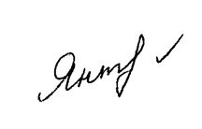 Т. М. Янткова

